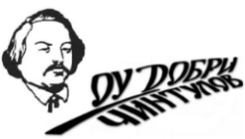
ОСНОВНО УЧИЛИЩЕ „ДОБРИ ЧИНТУЛОВ“ – ВАРНА
Списък на учениците за 5.Е клас
за учебната 2026/2027 г.
Кл. ръководител: новоназначен учител по български език и литература
- ИУЧ Български език и литература
- ИУЧ История и цивилизация
- ФУЧ Изобразително изкуство

- Борис Дичев
- Борис Христов
- Виктория Вълкова
- Георги Бялков
- Елина Горанова
- Ивелин Христов
- Камен Георгиев
- Карина Василева
- Кристиан Атанасов
- Кристияна Димитрова
- Летисия Станоева
- Марина Петракиева
- Мартин Радев
- Момчил Иванов
- Натали Благоева
- Николай Михайлов
- Ния Илиева
- Сара Йорданова
- Стелина Иванова
- Стелиян Петков
- Стелияна Косева
- Стивиян Радков

